**Методические рекомендации по референтным ценам в программном комплексе Web-торги-КС и сервере ЕСКЛП:**

Согласно порядку определения начальной (максимальной) цены контракта при осуществлении закупок лекарственных препаратов для медицинского применения, утвержденный приказом Министерства Здравоохранения Российской Федерации от 26 октября 2017 г. N 871н (далее – Приказ №871н) цена единицы планируемого к закупке лекарственного препарата устанавливается с учетом использования цены, которая рассчитывается автоматически в единой государственной информационной системе в сфере здравоохранения (далее - референтная цена).

Сведения о рефрентных ценах содержатся в Едином справочнике-каталоге лекарственных препаратов (далее – ЕСКЛП), который хранится на ftp сервере Минздрава в виде excel файлов.

Адрес: ftp://ftp.esklp.rosminzdrav.ru/

Логин: esklp_xls

Пароль: bUUZSZ6e

Некоторые пользователи обратили внимание, что FTP сервер не открывается в некоторых браузерах. В данном случае попробуйте скачать браузер Google Chrome и открыть в нем. Если не получится, то установите в Google Chrome плагин Browsec, включите любую страну и попробуйте сервер ЕСКЛП. Также сервер открывается в браузере CryptoPro Fox.

В архиве лежат excel файлы и подробная инструкция.

В ЕСКЛП поиск препарата можно осуществлять через МНН или уникальный код МНН (Например: 21.20.10.119-000004-1-00001-0000000000000)

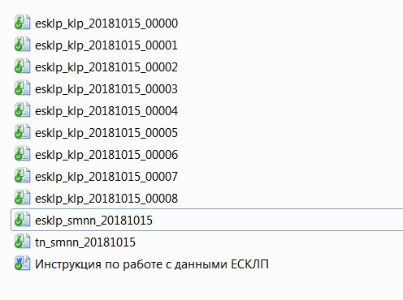

Необходимо открыть файл esklp_smnn, в котором все лекарственные препараты разбиты по МНН, там же указаны коды КТРУ, ОКПД2, дозировки, формы выпуска, единицы измерения и т.д.

Рефрентные цены представлены в трех вариантах значения в зависимости от количества закупаемого препарата (Цена1, Цена 2, Цена 3), так как расчет референтных цен производится автоматически с учетом объемов закупки посредством использования ресурсов единой государственной информационной системы в сфере здравоохранения (далее - ЕГИСЗ).

В личном кабинете программного комплекса Web-торги-КС во вкладке «Позиция каталога» - «Позиция включена в каталог», при выборе конкретной позиции каталога двойным щелчком мыши в интерфейсе с описанием позиции каталога во вкладке «Основные данные» указана минимальная референтная цена МНН из справочника референтных цен.

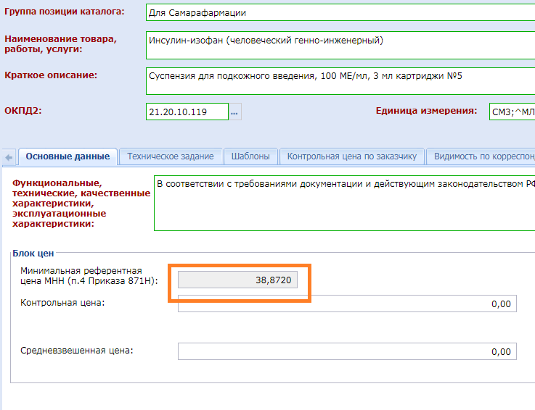

Также при формировании лотов планов-графиков в программном комплексе Web-торги-КС при внесении сведений о лекарственном препарате рефрентная цена варьируется в зависимости от количества закупаемого препарата идентично сведениям из ЕГИСЗ.

